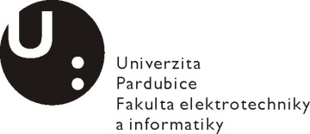
Posudek vedoucího bakalářské práce

Jméno studenta: | Jaroslav Křivský
Téma práce: | Robot řízený mikrokontrolérem
Cíl práce: | Návrh a realizace robota řízeného mikrokontrolérem, který je vybaven čidly překážek, motory s enkodéry a informačním LCD.

Slovní hodnocení:
Naplnění cílů práce:
Cíle práce jsou splněny bez výhrad, pouze otázka energetické bilance je řešena okrajově.

Logická stavba a stylistická úroveň práce:
Text je zpracován kvalitně a s dobrou návazností jednotlivých částí. Po úvodním rozboru následuje volba použitých bloků včetně rozsahově přiměřeného popisu jejich funkce. Popisu konstrukce nelze rovněž nic vytknout. Popis realizace ovládacího programu je zaměřen na klíčové části programu, škoda že není více komentován vlastní zdrojový text programu. V textu práce můžeme nalézt (v malé míře) drobné překlepy.

Využití záměrů, námětů a návrhů v praxi:
Případné další hodnocení (připomínky k práci):

Otázky k obhajobě (max 2):
- Jaký je odběr jednotlivých částí robota?

Doporučení práce k obhajobě:

Navržený klasifikační stupeň:

Posudek vypracoval:
Jméno, tituly: Ing. Bc. David Matoušek
Zaměstnavatel: Univerzita Pardubice

V Pardubicích dne: 25.5.2015 Podpis:

